21- 27 februari 2021
21 februari
Angelo Bellini (born in 1938 in Mantova, Italy)
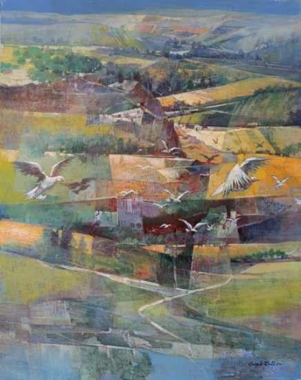
Het schilderij laat vanuit boven-vogelperspectief een golvend landschap zien dat zich wat gestileerd en door een waas toont. Heel rustig, mooi en zacht. Op deze wijze nog niet eerder tegengekomen. Mag wel boven de bank hangen.
22 februari
Camille Pissarro (1830-1903) ~ "Londres, Upper Norwood, All Saint's Church", c.1871
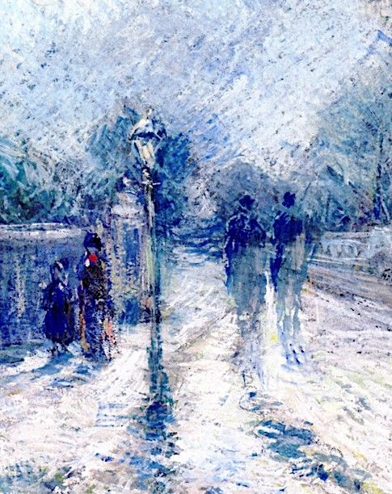
Een fransman wonend in het zonnige Frankrijk op bezoek in het regenachtige londen leidt tot dit 'regen-impressie'. je zou niet zeggen dat dit van de hand van Pisarro is zo anders dan zijn kenmerkende stijl. Maar hij heeft de indruk van nattigheid en regen wel opgewekt.
23 februari
Dit werk kan niet boven de bank. Niet omdat het op zich daarvoor ongeschikt is, niet aantrekkelijk genoeg. maar vanwege de werkelijke afmeting. Ik vind het 'mooi' en intens , de roze kleur is zacht en nodigt uit om te strelen. de vraag, wat stelt het voor, is niet relevant: het stelt niets voor of dat wat je erin opmerkt. Abstracte kunst leidt je

niet af door na te denken over details of onvolkomenheden, maar kan je direct 'in zijn geheel' pakken. Dat was het geval wat mij betreft met dit schilderij.
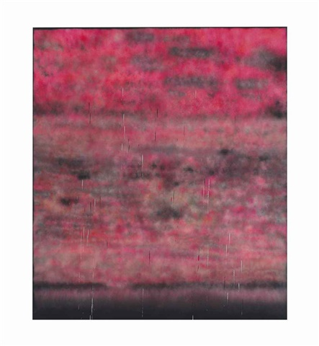
Sterling Ruby, een werk in roze tinten, dat in 2013 bij Christie's werd verkocht voor $ 1.785.000,

24 februari
J. M. W. Turner, The Burning of the Houses of Lords and Commons

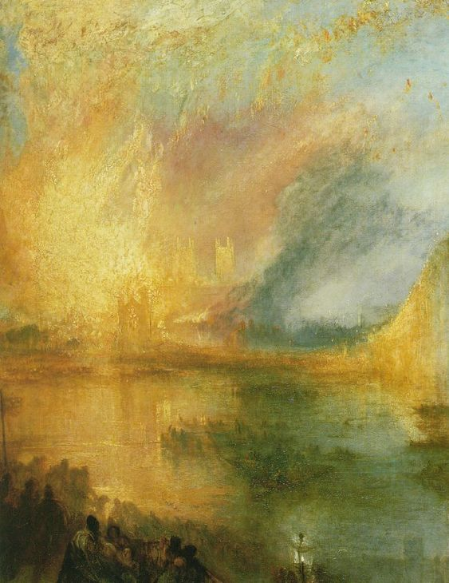

Turner heeft voor jou weer een schilderij achtergelaten die je ook zeker in detail moet bekijken. Hij weet het moment. en ditmaal een verschrikkelijke, wel vast te leggen en dan zijn levend kleurenspel.

25 februari
Vandaag geen kunstwerk van hoog extreem gehalte, maar wel een aangename illustratie van een Russische schilder. zacht aan de ogen, en samen de vogels trekken in vluchten over het eindeloos ver uitgestrekte landschap.

Nikita Charushin

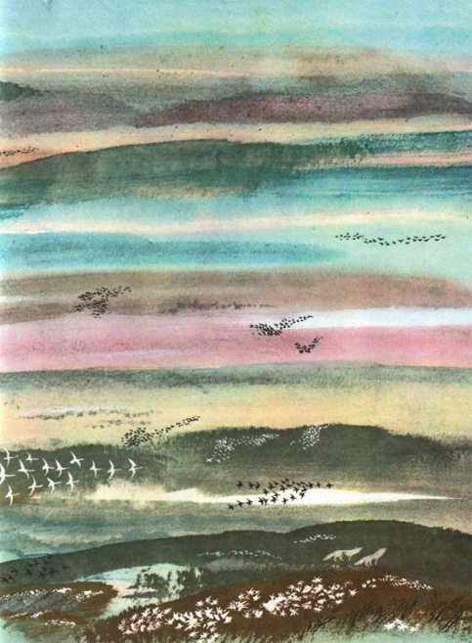

26 februari
Roberto Alborghetti
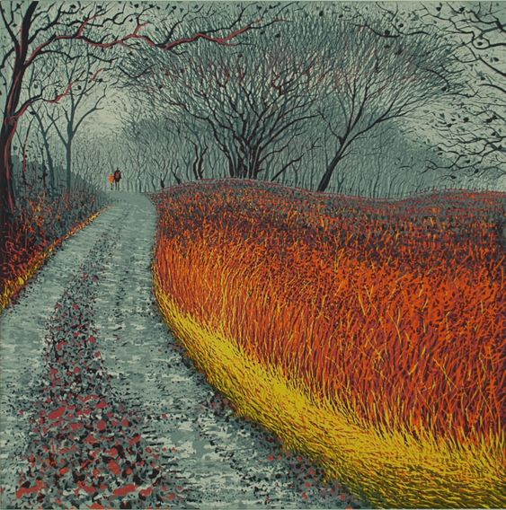
Een dergelijk schilderij ben ik niet eerder tegengekomen. Een vlammend of beter gezegd gloeiend landschap. De takken van de bomen vormen een fijnmazig lijnenspel. heerlijk om erin te wandelen.

27 februari
Ik zag kunst van de aboriginals. Prachtig allemaal en ik moest er een kiezen, maar er zijn zoveel mogelijkheden. Dit is ook abstracte kunst natuurlijk, maar je zult er wel van genieten. De oorspronkelijke bewoners van Australië werden primitief genoemd, maar als je alleen hun kunst ziet dat weet je al dat het niet klopt. Evenal de filmpjes gisteren laten zien dat elke koe een eigen persoonlijkheid heeft, blijkan zijn en een verrassende intelligentie heeft.

aboriginal paint

